**ARÉA TEMÁTICA: Ecologia**

**SUBÁREA TEMÁTICA: Invertebrados**

**ATIVIDADE DE VOO DA ABELHA IRAÍ (*Nannotrigona testaceicornis*)**

**NO LITORAL PERNAMBUCANO**

Leonardo Gabriel Cabral de Melo Souza¹, Jordylene Felix da Silva¹, Micaele Pereira da Silva¹, Débora Cesario Monteiro¹, Carlos Frederico Silva da Costa¹, André Carlos Silva Pimentel¹, Darclet Teresinha Malerbo-Souza¹

¹ Universidade Federal Rural de Pernambuco (UFRPE), Campus Recife. E-mail (LGCMS): leonardo.cmsouza@ufpe.br; (JFS):

felixjordylene@gmail.com; (MPS): Micaelezootec@gmail.com; (DCM): D.montteiro1@gmail.com; (CFSC): Carlos.abelhaufrpe@hotmail.com; (ACSP): Ancapim@gmail.com; (DTMS): Darclet.malerbo@ufrpe.br

**INTRODUÇÃO**

As abelhas fazem parte da família *Apidae,* que pertencente à ordem *Hymenoptera* (Toledo-Hernández et al., 2022). Esta família é dividida em diversas tribos, entre elas está a tribo *Meliponini* a qual estão presentes abelhas eussociais com ferrão atrofiado (popularmente conhecidas como abelhas sem ferrão ou ASF). Existem mais de 600 espécies distribuídas nas regiões tropicais e subtropicais, sendo estimado que no Brasil ocorram 300 espécies, sendo estas fundamentais para a manutenção da flora e pelos serviços ecossistêmicos prestados à agricultura (Lopes*,* 2019; Roel *et al*., 2019; Roubik, 2023). A abelha *Nannotrigona testaceicornis* é meliponíneo, conhecido popularmente como abelha Iraí. A distribuição da *N. testaceicornis* abrange vários estados do Brasil, englobando a Caatinga e a Mata Atlântica e seu estado de conservação é pouco preocupante. Dentre os diversos afazeres desempenhados pelas abelhas, a atividade de voo é basilar para a manutenção da colônia, visto que a coleta de recursos possibilita a alimentação do enxame, construção e limpeza do ninho. O objetivo deste trabalho é analisar a atividade de voo da abelha *N. testaceicornis* no litoral pernambucano e se há correlação com a temperatura e umidade.

**MATERIAL E MÉTODOS**

A pesquisa foi realizada no Setor de Meliponicultura, do Departamento de Zootecnia da Universidade Federal Rural de Pernambuco (UFRPE), campus Dois Irmãos, em Recife, Pernambuco. Foi avaliado a atividade de voo de três enxame de abelha Iraí, acomodadas em caixa de madeira, por meio de 3 observações no mês de janeiro de 2023. As informações de temperatura e umidade relativa do ar foram obtidas com a utilização de um termo-higrômetro digital, posicionado próximo aos enxames. Desta forma, os dados foram obtidos através de 5 minutos de observação a cada hora, entre as 7h00 e as 17h00, contabilizando as abelhas que entram sem carga nas corbículas, carregando pólen, resina e as que saem com material na mandíbula (comportamento de limpeza do ninho). A entrada de abelhas sem cargas nas corbículas foi considerado como coleta de néctar ou água, enquanto as com cargas opacas e lustrosas nas corbículas foram classificadas, respectivamente, como coleta de pólen e de resina. Foi realizado análise de regressão polinomial para verificar a análise da influência do horário com as atividades de voo.

**RESULTADOS E DISCUSSÃO**

A atividade de voo foi mais intensa no período da manhã, reduzindo a movimentação conforme a umidade relativa do ar diminuía e a temperatura aumentava. Em média, as abelhas *N. testaceicornis* coletaram mais néctar (86,98%) quando comparado com pólen (9,75%), resina (0,23%) e saída de material (3,05%). Através da regressão polinomial no tempo, verificou-se que as abelhas aumentaram levemente a coleta de néctar ao longo do dia (Fig.1; y = -0,0201x2 + 0,6984x + 82,005, R² = 0,0084). Em contrapartida, a coleta de pólen diminuiu ao passar do dia (Fig.2; y = 0,179x2 - 4,2527x + 26,839, R² = 0,8298). Da mesma forma, observou-se que as abelhas reduziram a saída de material até o final do dia (Fig.3; y = 0,0232x2 - 0,7317x + 6,3138, R² = 0,7661). No tocante à coleta de resina, a atividade aumentou até as 9h e reduziu das 10h às 17h (Fig.4; y = -0,0082x2 + 0,0524x + 0,2828, R² = 0,5235).

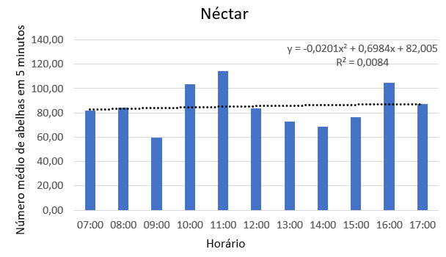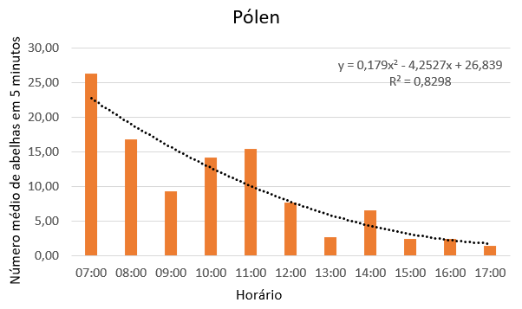

Figura 1. Coleta de néctar ao longo do dia. Figura 2. Coleta de pólen ao longo do dia.

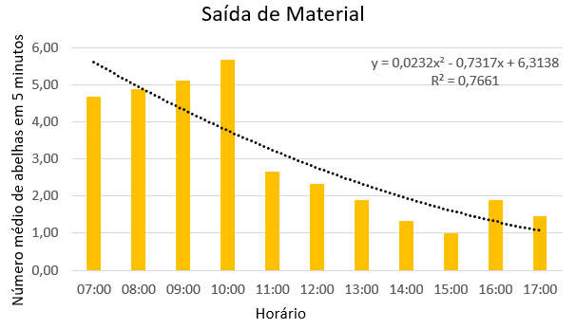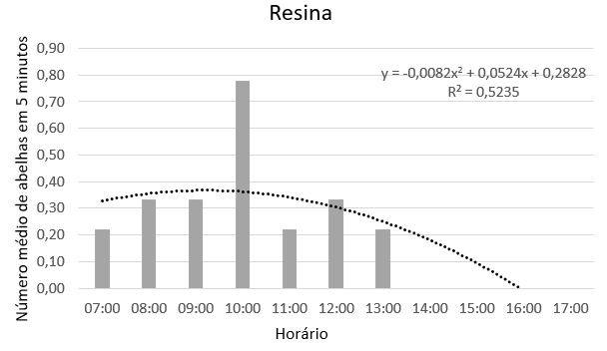

Figura 3. Saída de material ao longo do dia. Figura 4. Coleta de resina ao longo do dia.

As observações revelaram que em Recife, Pernambuco, a umidade relativa do ar e a temperatura interferem na atividade de voo das abelhas Iraí (*N. testaceicornis*). A variação de temperatura e umidade ao longo do dia apresentou maior influência, em ordem decrescente, na coleta de pólen, saída de material (ocasionando menor atividade em ambas), coleta de resina e de néctar. Desta forma, é possível afirmar que a redução da umidade, o aumento da temperatura e da variação de ambos podem dificultar a obtenção de alimento proteico e da higienização da colmeia. A redução destas atividades pode resultar em enxames com populações reduzidas, devido a baixo estoque de proteína e da proliferação de doenças e consequentemente em enxames suscetíveis ao desaparecimento (Souza *et al*., 2004;Marchini e Moreti, 2006).Sob este prisma, é bastante preocupante as perspectivas de modelos climáticos na sobrevivência nas espécies de meliponíneos, visto que as previsões sugerem a diminuição da umidade relativa do ar, o aumento da temperatura e aumento da variação de temperatura e umidade entre a estação seca e chuvosa (Cardoso e Justino, 2014).

**CONCLUSÕES**

As observações revelaram que em Recife, Pernambuco, a umidade relativa do ar e a temperatura influem na atividade de voo das abelhas Iraí (*N. testaceicornis*), acarretando em menor coleta de pólen e higienização da colmeia. Este trabalho possibilita o entendimento da variação da atividade de voo dos meliponíneos conforme a variação de temperatura e umidade relativa do ar, podendo servir de auxílio na análise dos possíveis impactos das condições previstas por modelos climáticos. Contudo, o estudo não é robusto o suficiente por ter duração de um mês, sendo basilar novos estudos analisando as atividades de voo ao longo do ano.

**REFERÊNCIAS**

**Periódicos:**

Cardoso, G. M., & Justino, F. 2014. Simulação dos componentes da evapotranspiração sob condições climáticas atuais e de cenários climáticos futuros de aquecimento global com o uso de modelos de clima-vegetação. *Revista Brasileira de Meteorologia*, *29*, 85-95.

Marchini, L. C., Reis, V. D. A. D., & Moreti, A. C. D. C. C. 2006. Composição físico-química de amostras de pólen coletado por abelhas africanizadas Apis mellifera (Hymenoptera: Apidae) em Piracicaba, Estado de São Paulo. *Ciência rural*, *36*, 949-953.

Roel, A. R., Peruca, R. D., Lima, F. V. D. O., Cheung, K. C., Araujo, A., Silva, L. V. D., & Soares, S. 2019. Diversity of Meliponini and anothers Apiformes (Apidae sensu lato) in a Cerrado fragment and its surrounding, Campo Grande, MS. *Biota Neotropica*, *19*.

Roubik, D. W. 2023. Stingless Bee (Apidae: Apinae: Meliponini) Ecology. *Annual Review of Entomology*, *68*(1), 231-256.

Souza, R. C. D. S., Yuyama, L. K. O., Aguiar, J. P. L., & Oliveira, F. P. M. 2004. Valor nutricional do mel e pólen de abelhas sem ferrão da região amazônica. *Acta Amazonica*, *34*, 333-336.

Toledo-Hernández, E., Peña-Chora, G., Hernandez-Velazquez, V. M., Lormendez, C. C., Toribio-Jiménez, J., Romero-Ramírez, Y., & León-Rodríguez, R. 2022. The stingless bees (Hymenoptera: Apidae: Meliponini): a review of the current threats to their survival. *Apidologie*, *53*(1), 8.

**Teses e Dissertações:**

Lopes, G. D. S. 2019. Levantamento da diversidade de abelhas nativas (Apidae meliponini) no Instituto Butantan.